OFÍCIO Nº 166/2025/GAB.ALLAN SANGALLI

Sumaré, 16 de abril de 2025.

A Sua Excelência o Senhor
Cícero Tadeu Estevam de Moraes
Gerente de Equipe
Superintendência Administrativa de Controle e Fiscalização de Obras
Prefeitura Municipal de Sumaré

Assunto: Denominação de Campo
Excelentíssimo Senhor,
Solicito a Vossa Senhoria a gentileza de informar se consta em seus registros o nome oficial do campo de futebol mencionado abaixo.
Loteamento: Par Bandeirantes II
Denominação:
Início: Rua Josias Macedo Neves
Término: Rua Marcos Dutra Pereira
Descrição: O campo se encontra na Rua Alair Moreira, entre as duas ruas mencionadas acima.
Caso não conste em seus registros, solicito a gentileza de providenciar a reserva da seguinte nomenclatura para o campo: “Arena Kanindé”.
Aproveito a oportunidade para reiterar meus votos de elevada estima e consideração.
Atenciosamente,
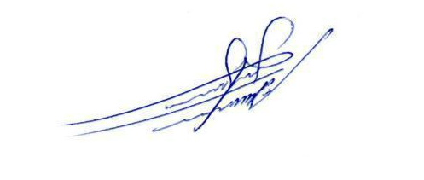
ALLAN SANGALLI
Vereador - PSB

